Wiki reintegracionista da AGAL
A estratégia reintegracionista ou luso-brasileira para o galego trabalha sobre a base de a Galiza, Portugal e o Brasil compartilharem a mesma língua, na Galiza conhecida como galego e internacionalmente como português, no convencimento de que é a melhor estratégia para a nossa língua e para os seus falantes na Galiza.

Sobre esta base criou-se um movimento social muito abrangente que, baseado nos postulados da filosofia reintegracionista, trabalha pola regeneraçom da língua da Galiza.
Camisola do MDL e a Assembleia da Língua
Esta wiki pretende fornecer informações teóricas e práticas sobre o reintegracionismo, tanto sobre a filosofia como sobre o movimento social. Se bem que esta wiki seja da Associaçom Galega da Língua, e logicamente preste especial atençom a esta organizaçom reintegracionista, pretende dar umha visom geral sobre o reintegracionismo. Se notasse a falta de algumha informaçom ou detetasse algum erro, agradeceríamos que no-lo comunicasse enviado-nos umha mensagem de correio-e a , para assim podermos colmatar lacunas e/ou corrigir estas páginas.

Primeiras perguntas
- Que é o reintegracionismo?
- Eu sou reintegracionista?
- Por que escrevedes tam “raro”?
- Que é a AGAL?
- Que é o Portal Galego da Língua?
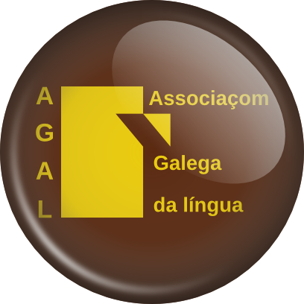

Questons lingüísticas
- Didática
  - Como se lê um texto reintegrado (AGAL)?
  - Como se lê um texto escrito em padrom lusitano?
  - Como se fala?
  - Como se aprende?
  - Os diferentes plurais de -ám -ao e -om
- Teoria
  - Identidade e categorias
  - Ortografia
  - Léxico e gramática
  - Reintegracionismo e sociedade
  - Para saber mais
- Normas
  - Ortografia galega moderna confluente com o português no mundo
  - A estratégia binormativista



O movimento reintegracionista
- Perspectiva histórica
- A Associaçom Galega da Língua
- A comunidade reintegracionista
- O reintegracionismo e os movimentos políticos
- Relaçons com falantes doutros países lusófonos
Comunidade reintegracionista

Viver na nossa língua
- Algumhas questons práticas
- Defesa e difusom do reintegracionismo
- Utilidades
- Meios de comunicaçom lusófonos


